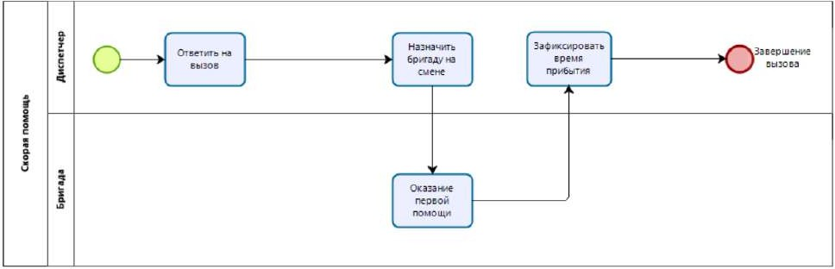
BPMN исследуемого процесса (до автоматизации)

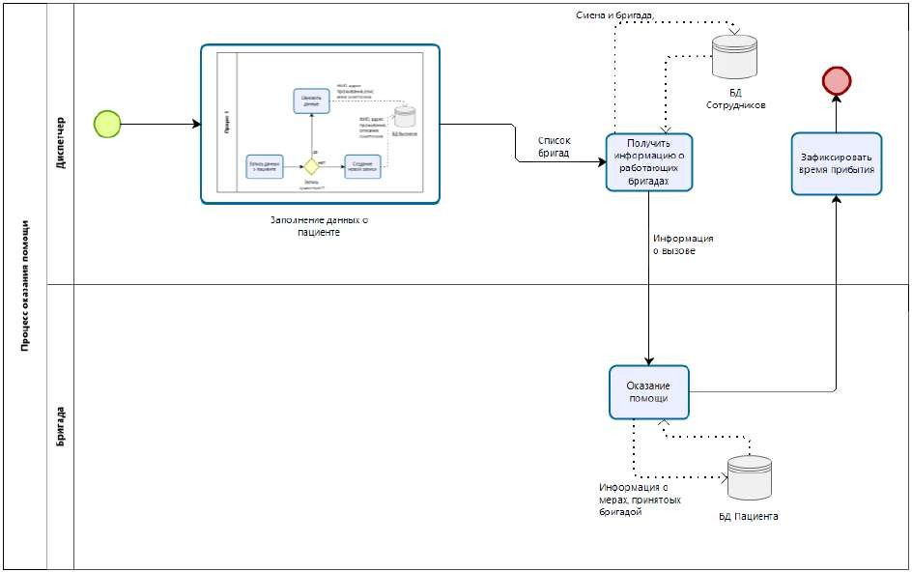
BPMN автоматизации исследуемого процесса

